დავალების დასაწერად ნებადართულია მოხოლოდ ატვირთულ მასალაში (პრეზენტაციის ფაილი, ან ლექციის ფაილში) გამოყენებული მოდულები და მეთოდები. სხვა მეთოდების გამოყენების შემთხვევაში ნაწერი განულდება.
თანდართულ ფაილში (data_gen.py) წარმოდგენილი კოდი აგენერირებს 20-დან 30-მდე ფაილს (file_1.in, file_2.in, ...). კოდი გაუშვით მხოლოდ ერთხელ. ყოველ ფაილში წარმოდგენილია 20 -დან 25 -მდე უცნობიანი წრფივ ალგებრულ განტოლებათა სისტემის მონაცემები. კერძოდ, ყოველ სტრიქონზე გამოყენებულია ცვლადის სახელები x1, x2 ... (დადებითი კოეფიციენტით), -x1, -x2, ... (უარყოფითი კოეფიციენტით) და თავისუფალი წევრები b და -b (სტრიქონზე გამოყენებული მნიშვნელობების რაოდენობა მერყეობს შუალედში [20000, 22000]). სტრიქონების რაოდენობა შეესაბამება უცნობების რაოდენობას.
- (7 ქულა) თქვენი ამოცანაა დაწერეთ საკუთარი პროცესის კლასი, რომელიც აკმაყოფილებს შემდეგ პირობებს:
  - კლასის ეგზემპლარის გაკეთება უნდა იყოს შესაძლებელი ფაილის სახელის გამოყენების;
  - ფაილიდან მონაცემების კითხვა უნდა ხდებოდეს numpy მოდულის გამოყენებით;
  - ყოველი სტრიქონისთვის ინდივიდუალურად დაითვალეთ ცვლადების (დადებითი და უარყოფითი) გამეორებათა რაოდენობები. გამეორებათა ჯამური რაოდენობა იქნება შესაბამისი ცვლადის კოეფიციენტი. მაგალითად, თუ პირველ სტრიქონზე x1 ცლადი გამეორდა 200 -ჯერ, ხოლო -x1 ცლადი კი გამეორდა 220 -ჯერ, მაშინ პირველ განტოლებაში x1 ცვლადის კოეფიციენტი იქნება -20. ანალოგიურად სხვა ცვლადების შემთხვევაში;
  - ცვლადების კოეფიციენტებისგან შექმენით წრფივ განტოლებათა სისტემის შესაბამისი გაფართოებული მატრიცა;
  - გაფართოებულ მატრიცას დაყოფს ორ ნაწილად: წრფივ განტოლებათა სისტემის მთავარი მატრიცა და თავისუფალი წევრებისგან შემდგარი სვეტ-მატრიცა (გაფართოებული მატრიცის ბოლო სვეტი);
  - გამოთვლალეთ მთავარი მატრიცის შესაბამისი დეტერმინატი (დეტერმინანტის გამოთვლა შესაძლებელია მეთოდით: np.linalg.det());
  - შექმნის დამხმარე მატრიცები, რომლებიც გამოიყენება კრამერის ფორმულებში და იპოვეთ შესაბამისი დეტერმინატები.
  - კრამერის ფორმულების გამოყენებით იპოვის წრფივ განტოლებათა სისტემის ფესვები.
  - რადგანაც წრფივ განტოლებათა სისტემის ფესვების ერთობლიობა შეიძლება განვიხილოთ შესაბამისი განზომილებიანი ვექტორი, ამიტომ შესაძლებელია ასეთი ვექტორის ნორმის გამოთვლა. (ვექტორის ნორმის გამოთვლა შესაძლებელია მეთოდით: np.linalg.norm());
- (0.5 ქულა) მოახდინეთ დირექტორიაში განთავსებული ფაილების სახელების მიღება;
- (0.5 ქულა) შექმენით ფაილების სახელების რაოდენობის შესაბამისი თქვენი კლასის პროცესების (ობიექტების) სიმრავლე;
- (0.5 ქულა) მოახდინეთ პროცესების მიმართ შესაბამისი მეთოდების გამოძახება;
- (1.0 ქულა) იპოვეთ და დაბეჭდეთ იმ ფაილის სახელი, რომლის შესაბამისი ნორმა არის ყველაზე მაღალი.
- (0.5 ქულა) ლოგიკურად გამართული კოდი

შენიშვნა.
მაგალითად, 3 უცნობიანი განტოლებათა სისტემის შემთხვევაში
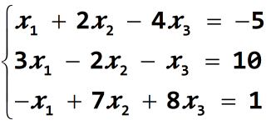
ე.წ. გაფართოებულ მატრიცას ექნება სახე:
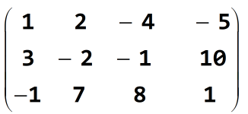
რომლის პირველი სამი სვეტის მონაცემები შეესაბამება ცვლადების კოეფიციენტებს, ხოლო მეოთხე სვეტის მონაცემები კი თავისუფალ წევრებს (ტოლობის მარჯვენა მხარეში გამოყენებულ მნიშვნელობებს).
მოყვანილი განტოლებისთვის ძირითადი მატრიცას ექნება სახე
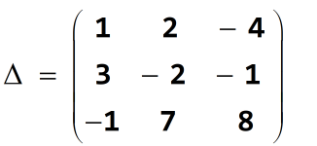
ხოლო დამხმარე მატრიცებს კი იქნება სახე:
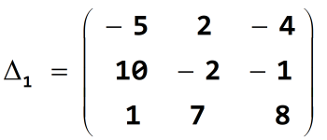
პირველი სვეტი შეცვლილია თავისუფალი წევრებით

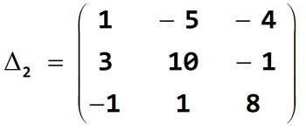
მეორე სვეტი შეცვლილია თავისუფალი წევრებით

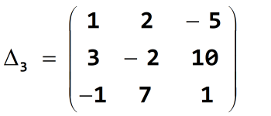
მესამე სვეტი შეცვლილია თავისუფალი წევრებით

განტოლების ფესვების მიღება შეიძლება ფორმულებით:
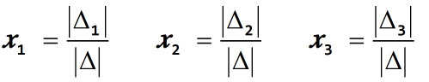

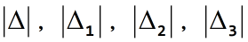
სადაც აღნიშვნები შეესაბამება შესაბამისი მატრიცის დეტერმინანტს.

